Reflectie

Jaron Poel

Inhoudsopgave

Inleiding 2

Leeruitkomst 1: 3

Hoe: 3

Leeruitkomst 2: 3

Hoe: 3

Leeruitkomst 3: 3

Hoe: 3

Leeruitkomst 4: 4

Hoe: 4

Leeruitkomst 5: 4

Hoe: 4

Leeruitkomst 6: 4

Hoe: 4

Leeruitkomst 7: 5

Hoe: 5

# Inleiding

De leeruitkomsten, te vinden op de [Homepage](https://fhict.instructure.com/courses/11162/pages/homepage) van de cursus, zijn ontzettend belangrijk, omdat de docenten daar op gaan beoordelen. Het is de bedoeling dat je aan het eind van het semester alle leeruitkomsten hebt behaald.

Om een goed beeld te krijgen waar je op moet letten is het dus belangrijk om de leeruitkomsten goed te kennen en te begrijpen.

Maak voor jezelf een overzicht van de leeruitkomsten en probeer alvast te bedenken welke activiteiten of beroepsproducten bij de leeruitkomst zouden kunnen horen. Het is niet erg als je nog geen idee hebt. Overleg met medestudenten om je beeld te verbeteren. Zorg dat je aan het eind van de eerste Sprint goed weet wat er van je wordt verwacht.

# Leeruitkomst 1:

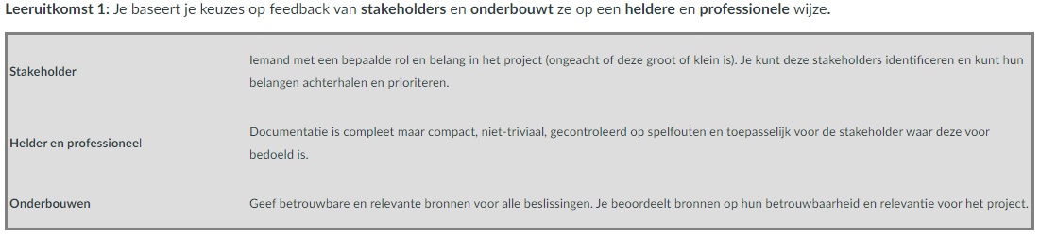

## Hoe:

Ik wil elke week feedback hebben van een leraar, en dit probeer om de week te wisselen zodat ik van beide leraren feedback heb gekregen. Als ik weer een gesprek heb met de leraar van wie ik een feedback gesprek heb gehad ga ik samen met hem er nogmaals doorheen zodat hij ziet dat ik naar zijn feedback heb geluisterd en dit heb verbeterd.

# Leeruitkomst 2:

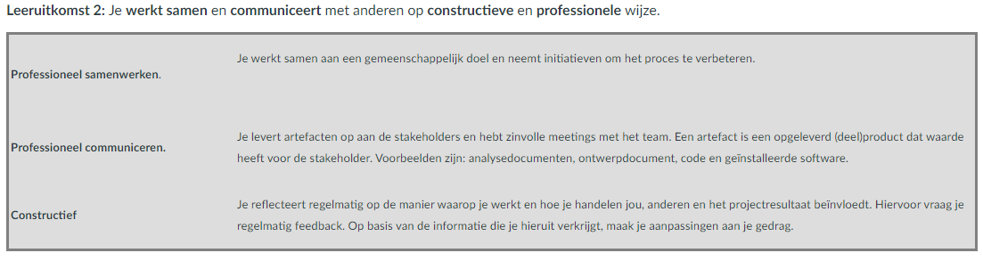

## Hoe:

Ik wil dit aantonen d.m.v. zinvolle feedback momenten inplannen en aangeven als ik een week minder heb gewerkt zodat de leraren weten hoever ik ben in mijn proces. Ook wil ik dit gaan aantonen met hulp van mijn proftaak en de peerfeedback daarvan.

# Leeruitkomst 3:

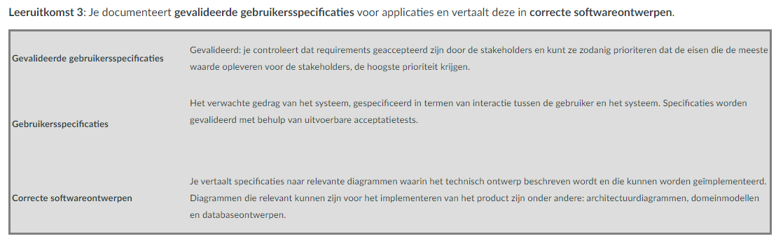

## Hoe:

Dit wil gaan aantonen d.m.v. een analyse document te maken. En hier naar gaan kijken samen met de leraren of dit op niveau is.

# Leeruitkomst 4:

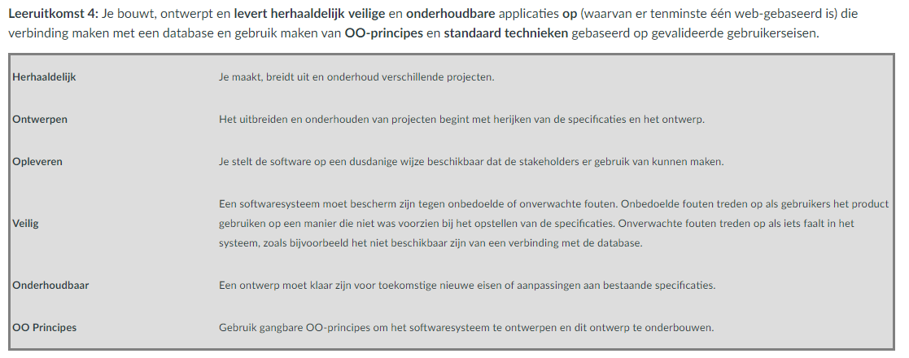

## Hoe:

Dit wil ik laten zien in mijn applicaties: KillerApp, Circustrein en Containervervoer. Door exceptions te gaan gebruiken zodat er foutmeldingen komen te staan. Maar hiervoor eerst een ontwerp document maken zodat ik weet wat er allemaal in moet komen zodat het programma goed loopt.

# Leeruitkomst 5:

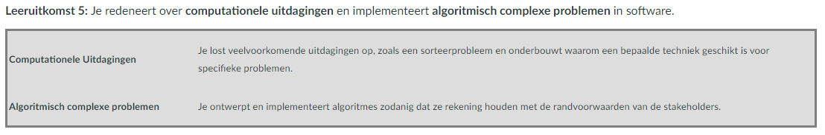

## Hoe:

Opdrachten maken zoals Circustrein en Containervervoer.

# Leeruitkomst 6:

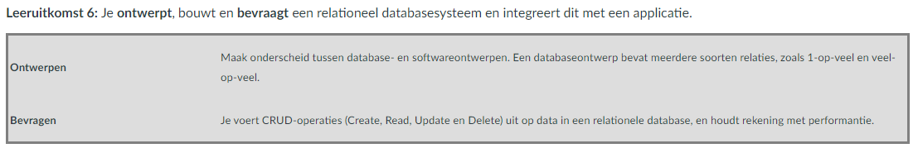

## Hoe:

Het maken van een ontwerp document met daarin sowieso een klassendiagram en een database ontwerp. Dit daarna met de leraren bespreken om zo hun feedback te verwerken zodat het goed is.

# Leeruitkomst 7:

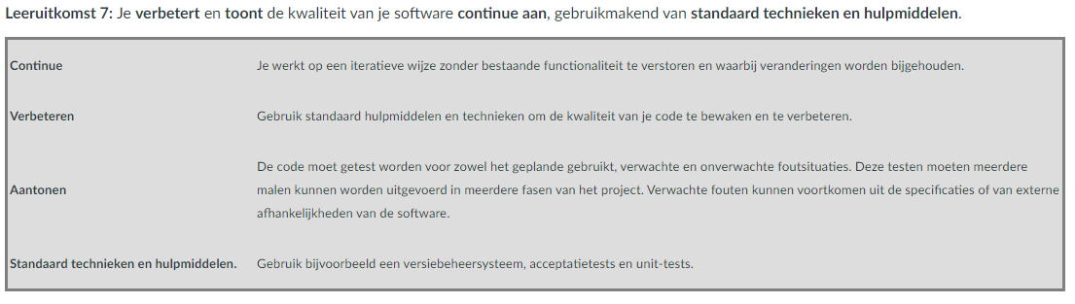

## Hoe:

Gebruik maken van de Solid principes zodat ik aanpassingen niet moeilijk zou hoeven zijn. En als ik ergens klaar mee ben hiervoor unit testen voor maken zodat de leraren kunnen zien dat de software die geschreven is door mij ook goed werkt en van goede kwaliteit is.